275 лет со дня рождения просветителя и драматурга Дениса Ивановича Фонвизина (1745-1772)
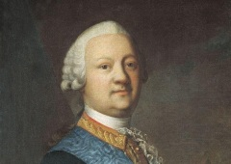Денис Иванович Фонвизин, писатель, создатель жанра русской бытовой комедии родился (3) 14 апреля 1745 года в Москве, в дворянской семье. Обучался он в гимназии при Московском университете, а после и в самом университете на философском факультете.
В 1756-1759 годах участвовал в любительских представлениях университетского театра Михаила Хераскова, а затем и в Публичном театре профессиональных актёров. В период с 1769 по 1782 год работал секретарём графа Панина в коллегии иностранных дел. В 1777-1787 годах Фонвизин проживал во Франции.
Деятельность Фонвизина как литератора началась ещё в его студенческие годы, когда он делал ряд переводов басен и сатирических произведений с немецкого языка. Всего за свою творческую жизнь писатель перевёл 226 басен.

